Schulversuchspraktikum
Bastian Hollemann
Sommersemester 2015
Klassenstufen 9 & 10

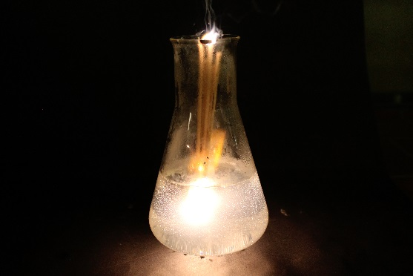
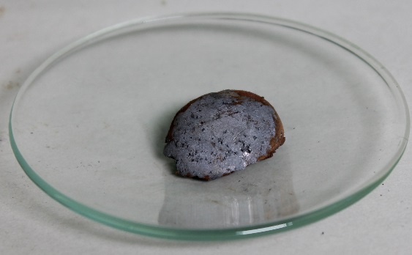
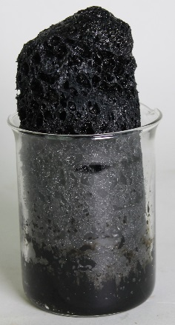

Metalle und Nichtmetalle

Auf einen Blick:
Diese Kurzprotokolle enthalten einen Schüler- und einen Lehrerversuch zum Thema „Metalle und Nichtmetalle“ für die Klassen 9 & 10. Der Lehrerversuch verdeutlicht die Magnesium unter Wasser brennen kann. In dem Schülerversuch wird die Legierung Bronze hergestellt. Die SuS erkennen, dass auch zwei Metalle miteinander reagieren können.

Inhalt

1 Weiterer Lehrerversuch 1
1.1 Magnesiumfackel 1
2 Weiterer Schülerversuch 2
2.1 Herstellung von Bronze 2

Weiterer Lehrerversuch

Magnesiumfackel
Materialien: 5 Holzspieße, Gasbrenner, Becherglas
Chemikalien: Magnesiumband
Durchführung: Die Holzspieße werden jeweils mit einem ca. 8 – 10 cm langen Magnesiumband umwickelt und anschließend zusammengebunden. Danach wird das Magnesium mit dem Gasbrenner entzündet und in ein mit Wasser befülltes Becherglas getaucht.
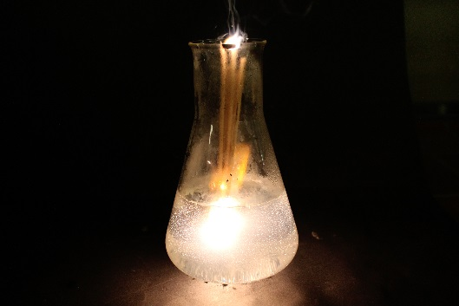
Beobachtung: Das Magnesium brennt mit heller Flamme unter Wasser weiter.
Abb. 1: Magnesium brennt unter Wasser.
Deutung: Die Verbrennung von Magnesium ist eine stark exotherme Reaktion. Taucht man das brennende Magnesium in Wasser, so wird das Wasser zersetzt und es entsteht Wasserstoff. Nur bei ausreichender Magnesiummenge ist die Reaktionstemperatur groß genug um das Magnesium weiterbrennen zu lassen.
${Mg}_{ (s)}+H_{2}O_{ (l)} \overset{→}{} MgO_{ (s)}+H_{2 (g)}$
Diese verläuft exotherm und explosionsartig.
Entsorgung: Die abgekühlten festen Rückstände können in den Mülleimer gegeben werden. Das Wasser kann im Ausguss entsorgt werden.
Literatur: https://lp.uni-goettingen.de/get/text/2111 (zuletzt aufgerufen am 10.08.2015 um 17.58).
Tipp: Bei der angegebenen Menge erlischt das Magnesium nach einigen Sekunden. Durch Erhöhung der Magnesiummenge kann die Brennzeit verlängert werden.

Weiterer Schülerversuch

Herstellung von Bronze
Gefahrenstoffe
Kupfer |  |  | H: 228-410 |  |  | P: 210-273-501.1
Stickstoff |  |  | H: 280
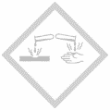 |  | 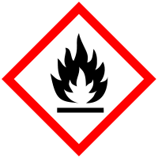 |  | 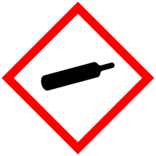 |  |  |  | 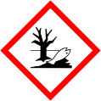

Materialien: Stickstoffgasflasche, Gasbrenner, Duranglas
Chemikalien: Kupfer, Stickstoff, Zinn
Durchführung: Ein Duranglas wird mit Stickstoff gefüllt. Danach werden eine Spatelspitze Zinnpulver und vier Spatelspitzen Kupferpulver gut vermischt und anschließend in ein Duranglas gegeben. Anschließend wird das Gemisch bis zur Schmelze stark erhitzt. Nach kurzer Zeit kann das Gemisch abkühlen.
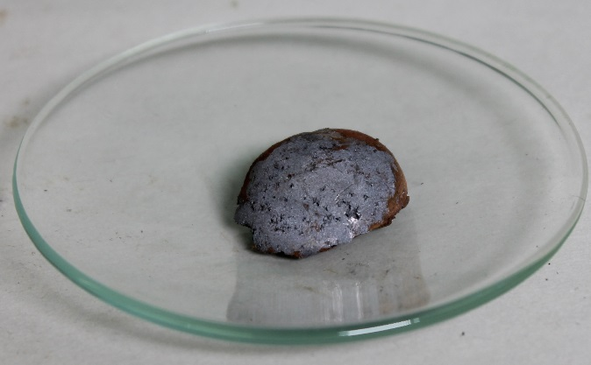
Beobachtung: Es entsteht ein gold-silberner Feststoff.
Abb. 2: Bronze nach der Reaktion von Kupfer und Zinn.
Deutung: Aus den beiden Metallen ist die Legierung Bronze entstanden.
Entsorgung: Der Feststoff kann im Mülleimer entsorgt werden.
Literatur: http://www.chemieunterricht.de/dc2/tip/12_08.htm (zuletzt aufgerufen am 10.08.2015 um 18.37 Uhr).
Tipp: Der Stickstoff dient dazu eine sauerstofffreie Atmosphäre zu schaffen, um eine Oxidbildung zu unterbinden. In der Literatur wird dies häufig durch einen mit Stickstoff befüllten Luftballon realisiert, der auf das Duranglas gespannt wird. Mit der oben beschriebenen Versuchsdurchführung konnte ein besseres Versuchsergebnis erreicht werden.

